EXAMINATIONSUPPGIFT

i

UTOMHUDPEDAGOGIK MED ESTETISK INRIKTNING
Kurskod: 917G02

av
GUNILLA DJUPFELDT

2008-12-03

Kort bakgrund
Vika skola utanför Nynäshamn, där jag arbetar som klasslärare i en 4-5:a, består av en förskoleklass, en etta, en 2-3:a, en 4-5:a och en 6:a. Vi har totalt ca 90 elever. Skolans profil sedan några år är utomhuspedagogik med fokus på framför allt matematik och NO-ämnen.
Då skolan och skolgården för ett par år började kännas för trång och tråkig började vi se oss om efter alternativa lokaler. Vi bestämde oss för att förlägga en del av undervisningen utomhus utanför själva skolområdet. Vår känsla stämde väl överens med det som framhålls som viktigt för barns lek, lärande och utveckling i Lenninger & Olsson (2006) Sedan tidigare hade vi använt oss av ett kilometerlångt promenadstråk, Sjörundan, och den havsvik med tillhörande strand som ligger ca: 500m från skolan för viss undervisning utomhus.

Platsen
Sedan 1,5 år tillbaka har vi så gott som fri tillgång till ett skogsparti några hundra meter från skolan. Efter kontakt med markägaren, på samma sätt som det beskrivs av Birgitta Wilhelmsson, ordförande i organisationen Skogen i skolan, i Brügge m.fl´s bok (2007, s. 181 och 182) kunde vi ta vår skog i besittning.
Vår skolskog består av 4-5ha blandskog med både träsk, branta berg och många platser lämpliga för kojbyggen, vilket enligt Lenninger & Olsson (2006) är A och O för en plats som är bra för barn. Den skapar också möjlighet för barn att ”undersöka, pröva, lära och att själv hitta på” (Lek äger rum 2006 s. 82).
Varje klass har sin egen lägerplats och dessutom har vi en gemensam lägerplats, ett basläger, med eldstad och möjlighet för många att samlas runt den. Den gemensamma lägerplatsen ligger nedanför en sluttning och med nästan plan mark mellan. Tanken är att vi ska kunna använda sluttningen både som scen och som läktare, ungefär som en amfiteater.
Vid den lägerplatsen har vi också en naturlig återsamlingsplats, dels i form av själva lägret men också i form av en stor tall som spärrar stigen. Den tallen används även som sittplats för knivslöjd, tallinje, måttstock, rutschkana och för balansövningar. Brügge m.fl. (2007) beskriver i kapitel 2 liknande aktiviteter och användningsområden av naturen.
Jag har även använt mig av skolgården vid en av uppgifterna.

Gruppen
Den grupp jag i första hand har använt mig av är min klass som består av 21 elever i åldrarna 9-13 år, varav 14 flickor och 7 pojkar. Jag har en assistent med mig i skogen, då jag i klassen har ett flertal barn med behov av särskilt stöd.

Uppgifterna
De uppgifter jag utfört med grupperna har varit tagna dels från första och andra kurstillfället i Linköping och på Omberg, dels från kursen ”Naturen som kunskapskälla” vid Lärarhögskolan i Stockholm samt från ett utprovningsmaterial i utesvenska från Nynäshamns Naturskola.

Syftet
Det övergripande syftet med uppgifterna har varit att stärka gruppgemenskapen i klassen samt att stärka elevernas självförtroende och självkänsla. Syftet har även varit att få dem att inse att det går, och att de kan samarbeta med vem som i klassen. Det som jag också har försökt att få in är begreppsträning och att få in ”skogsorden” genom lek. Sedan har den ämnesspecifika kunskapsinhämtningen i bild och svenska också haft betydelse om än något underordnad, på det sättet att vi har använt dessa skolämnen som redskap och inte som mål. Det var bara vid andra tillfället som bildämnets mål var styrande.

Första tillfället.
Oftast när vi går upp till skogen brukar vi ha någon lek för oss. Den här gången gjorde vi något som kallas ”levande snitsel”. Den tillgår så att en elev eller vuxen med klocka stannar på en av ledaren utsedd plats i en viss tid. 10 minuter brukar vara lagom för de här barnen. Utmed vägen sätts sedan en elev, med eller utan uppdrag, att vänta på att bli upphämtad av den som blivit avsläppt först. Helst ska de vara utom synhåll för varandra. Uppdragen kan bestå av att hitta på en saga om något de iakttagit, lyssna efter ett speciellt ljud eller hitta en sak de skulle vilja berätta om. Den här typen av uppmärksamhetsövningar beskriver bland annat Cornell (1989).
När alla hade blivit utplacerade och upphämtade samlades vi vid den gemensamma lägerplatsen för att göra några fler uppgifter som syftar till att stärka gruppgemenskapen och till att lära sig samarbeta med andra oavsett vem det är.Cornell (1989)
Vi började med att ställa oss i en ring runt en stubbe på en ganska plan yta. Jag förklarade att detta var en övning i att samarbeta och att alla nu måste ställa sig med höger sida inåt ringen så nära varandra att innerfotens tår och hälar nuddade vid grannens.
Det blev lite gnöl om att man inte ville vara nära en tjej alternativt en kille och det tog en hel del tid att placera om elever så att de klarade att stå nära den framför eller bakom. I den här gruppen vet jag av erfarenhet att det är meningslöst att försöka tvinga vissa av eleverna till ej självvald närhet. Då är det bättre att lirka och flytta för att få med alla. Vilket är stort i sig och en klar förbättring mot för ett år sedan!
När alla på givet kommando skulle sätta sig klarade en av pojkarna inte av närheten längre utan flydde, varvid alla rasade under mycket stoj och skratt. Nytt försök och nu hade alla förstått att de inte skulle lyckas sitta i varandras knä utan att alla var med.
På begäran gjorde vi övningen några gånger till.
Därefter ville jag ha klassen i fyra grupper. De fick i uppdrag att hämta en 0.5m lång pinne och sedan sortera in sig i storleksordning. Vid mätning visade det sig att de flesta hade lyckats ganska bra. Övningen tränar förmågan att uppskatta längder och är dessutom en sorteringsövning. Sedan var det bara att räkna till fem i taget och vips hade jag fyra grupper om 4 eller 5 elever i vardera.
Varje gruppmedlem fick nu en bokstav och varje grupp fick i uppdrag att bilda så många ord som möjligt där alla deras bokstäver var med. Redovisningen skedde sedan på en stock där det gällde att kunna byta plats och bilda ett nytt ord, utan att trilla ner. Denna uppgift tränar ordkunskap och samarbete och är dessutom en balans- och koordinationsövning.
Grupperna var mycket nöjda med sig själva efteråt. Självförtroendet hade stigit och de upptäckte också att de faktiskt kunde samarbeta med någon de inte trott sig om att kunna göra det med. Det kändes väldigt bra även för mig.
Tyvärr slutade eftermiddagen i gråt och smärta då några av flickorna tog av sig skorna för att lättare ta sig runt varandra på stocken och en av dem trillade ner och klev på en uppstickande pinne. Alla som någon gång har klivit på en legobit barfota vet hur ont det gör. Brügge m.fl. (2007 s.69) betonar vikten av att ha god föräldrakontakt och att föräldrarna är informerade om att det aldrig är helt riskfritt med friluftsliv.

Andra tillfället.
I Brügge m.fl. (2007 s.225) diskuteras olika invändningar mot undervisning utomhus, ”Schemat eller programmet fungerar inte så att man bara kan vara ute.”. Jag och min kollega har parallellagt ett flertal ämnen, bland annat bilden, för att kunna göra gemensamma arbeten, ute eller inne, och ha olika gruppkonstellationer allt efter behov och arbetsområde. Bildlektionen är ett sådant tillfälle. Där är barnen delade så att min kollega har ett gäng som håller på med skalenliga förstoringar och jag låter min grupp pröva på olika tekniker och material.
Grundskolans kursplan (2008) säger i målen för år fem att i bildämnet skall eleven ha kännedom om olika tekniker och material samt färglära, likaså ska de känna till några konstnärer.
Med utgångspunkt från Picassos olika bilder på ansikten, har vi gjort porträtt i en mängd olika tekniker och material som t.ex med saker från naturen och foto.
Gruppen denna gång bestod av elever från fyran, femman och sexan, blandat pojkar och flickor, ca 30 elever. Vi höll till på skolgården.
Den här gången fick de dela in sig själva i grupper om 2 – 4 st. Uppdraget var enkelt. Skapa en bild av ett ansikte med hjälp av material från naturen. När gruppen anser sig vara färdig kommer jag med kameran och dokumenterar. Inspirerat av ”landart” som Bo Hinnersson berättade om på Omberg.
Alla, utom fyra flickor, kastade sig in i arbetet med liv och lust och försvann till olika delar av skolgården. De fyra flickorna, en från fyran, en från femman och två från sexan, var väldigt sura för att de var tvungna att vara ute och för att de inte fick hoppa in i den andra gruppen nu efter nästan halva terminen. De skulle minsann inte hålla på med något trist, äckligt naturjobb som inte ens var riktig bild! 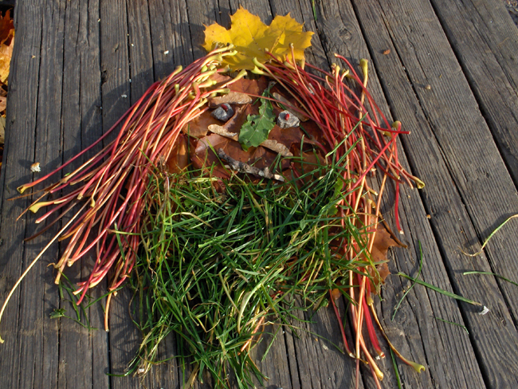 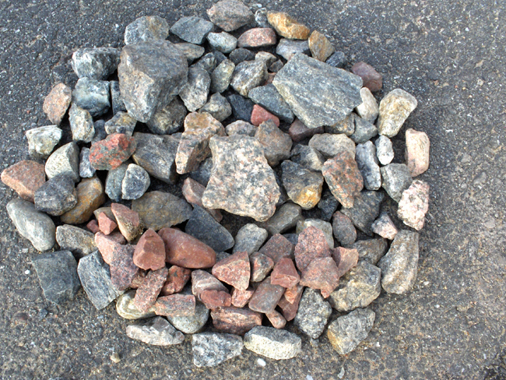
Efter att ha förklarat vad kursplanen säger och därefter helt enkelt beordrat dem att nu gör ni det ni ska, punkt, lomade de iväg och började halvhjärtat göra ”nåt”. De letade lite här och lite där efter saker som skulle kunna användas, mest för att fördriva tiden. Jag lät dem vara i fred för att se vad som skulle hända. Alla andra var fullt upptagna med sina bilder så de fick inte med sig någon mer i sin opposition. Plötsligt hittade en av dem en grej. ”Det här skulle kunna användas till hår!” Sedan var arbetet i full gång. De hade hittat sitt ”flow”, som Cornell (1989) beskriver. Jag fick inte komma i närheten förrän det var klart. Deras ansikte blev så fint och välgjort och de var mycket stolta när jag sedan kom med kameran. När vi till sist gick in var det fyra mycket stolta och glada tjejer som satte sig i skolbänkarna för att avsluta dagen.

Tredje tillfället
Nu, liksom vid första tillfället hade jag min egen klass uppe i skolskogen.
Vi började inomhus i klassrummet med en genomgång av de aktiviteter vi skulle ha i skogen. Jag berättade hur eftermiddagen skulle se ut och varför vi skulle göra det vi skulle göra. Vidare berättade jag om att det handlade om att lära sig samarbeta och att lära sig uppskatta vikter, se färger och mönster genom att göra en naturväv samt en aning artkunskap.
Den här gången hade vi fri promenad till skogen. Vi samlades först vid ”Ingången till skogen”, där jag räknade in samtliga så att alla var med.
”Ingången till skogen” är som en naturlig port med en träskylt hängandes över stigen. Den, med flera stationer kom till när vi i slutet av vårterminen -08 hade en sagostig på ett par kilometer i en slinga genom skogen. På baksidan av skylten står det ”Utgång ur skogen”. Där kan man få lämna lösen för att få gå ut ur skogen.
Andra stationer var ”Kunskapens träd”, ”Vishetens källa”, ”Sagotrollets grotta” och ”Träsktrollets kula”. Matstationen hette McForest, där serverades det kokt korv med grönt potatismos. Det är lite spännande att detta gjorde vi långt innan jag hade läst Ebbe Schööns bok (2008 ), Det stämmer dock väldigt väl överens med berättelserna i hans böcker och med den här kursens upplägg och intention på Omberg om platsens betydelse.

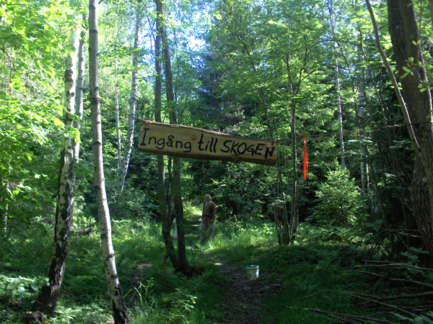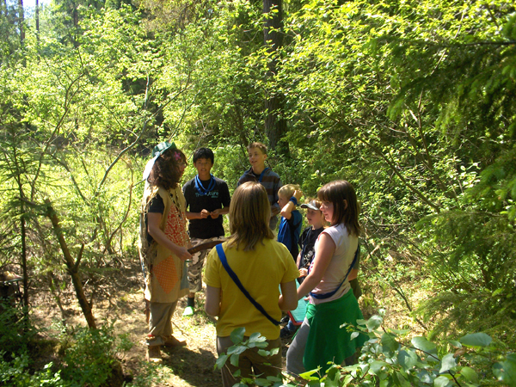
Från Ingången gick vi tillsammans upp till baslägret. Vi hade tänkt oss att tända en lägereld, men det blåste lite väl mycket för att det skulle kännas säkert, enligt Nymans bok (2004).
Denna gång fick gruppen i uppdrag att hämta något som vägde 0,5kg, det vill säga 500 gram.
”Hur ska du kunna veta hur mycket det väger? Du har ju ingen våg med?!”
Men se det hade jag, en dynamometer som var graderad upp till 1000g och en påse att lägga bördorna i.
Efter invägning fick gruppen sortera in sig i storleksordning och därefter räknade jag ett till fyra, det blev fem grupper. Några hade väldigt dålig uppfattning om hur tungt 0,5kg är. Vissa kom med stenar som vägde en bra bit över 3kg andra kom med pinnar som vägde under 50g, trots att jag givit dem ledtråden att 1l mjölk väger 1kg. Det stora flertalet lyckades dock få till det ganska bra, mellan 400g och 700g.
När grupperna var färdiga var det bara att sätta igång med uppdraget att hitta en lämplig grenklyka, dra på en varp av garn och sedan väva in naturföremål i varpen. Trots att vi hade gått igenom uppgiften i klassrummet fick jag förklara en gång till. För vissa grupper fick jag förklara ytterligare en gång medan andra kastade sig över sin uppgift fulla av inspiration.
Ett par av pojkarna, bland andra en av mina speciella elever, tyckte inte att det hela var någon bra idé alls. Han röjde mest runt och förstörde för de andra. Honom gav jag då istället uppgiften att hugga ved och samla näver, från Nymans bok (2004).
Vi har en stubbe lite vid sidan av som vi använder som huggkubbe. Den är lagom hög för ett barn och sitter fast, vilket är mycket bra när man ska hugga ved, anser Nyman (2004) I våra skogsregler ingår att man aldrig får använda yxan utan att en vuxen är med.
Vid ett tidigare tillfälle hade vi sågat upp en del av en kullblåst björk i lagom stora kubbar. Dessa kubbar fick han hugga upp till ved. Han högg och högg i mindre och mindre bitar. En del blev bara späntved, fast först skalade han av nävern åt mig.
När den pojken väl var sysselsatt tog den andre det för gott att vara med sin grupp i tillverkandet av en naturväv.
Resultatet av vävarna blev blandat. I de grupper där de duktiga, ordentliga skolflickorna i femman var med, gjordes väldigt prydliga och hållbara vävar, helt och hållet enligt instruktionerna. Den grupp som bestod av två andra av mina speciella elever plus två pojkar i fyran fick till en jättefin väv som bestod av allsköns material. Tyvärr var materialet inte så hållbart och heller inte så väl invävt. Så när vi kom tillbaka till skolan var det bara varpen och grenklykan kvar. Men det gjorde inte så mycket för trädgrenen de hittat var så vacker i sig, med fina mönster från någon larvs gångar, så de var nöjda ändå.

Reflektioner
Med så många speciella barn som det är i min klass, har jag märkt att man måste vara ganska flexibel som ledare och försöka avläsa om man ska ta till brösttoner eller om man ska jämka. Det kan rent av vara bättre ibland att lägga ner sin strid och ta den vid ett bättre tillfälle eller inte alls.
Det som jag märker tydligast är att i skogen är jag och de andra vuxna tämligen obestridda som ledare. Visst protesteras det och tjafsas även där, men inte alls på samma sätt som i klassrum och korridorer. Det är något vi märkt även när vi åker på andra utflykter. Kanhända beror det, för egen del, på att jag känner mig mer bekväm i skogen än i klassrummet. Det är för övrigt något jag märkt även när jag undervisar i ”mina” ämnen, matematik och NO.
För elevernas del är det nog mer att de inte behöver skava på varandra på samma sätt som inom skolans väggar och att då behöver de heller inte vara i ständig opposition.
Efter att ha läst Lenninger & Olssons bok (2006) ser jag ännu tydligare än tidigare hur viktig vår skolskog är med sina möjligheter till lek, hemliga rum och gömställen. Likaså ger den möjlighet till utmaningar, testande av sin egen förmåga, problemlösning och att få in kaos i ordning och ordning i kaos som hjärnforskare Matti Bergström uttrycker det i samma bok. Det är viktigt för alla barn, men för barn med den typen av bekymmer som några av barnen i min klass har, blir det än viktigare, särskilt när resurserna till dessa barn krymper.

Referenslista
Brügge B, Glantz M och Sandell K (2007) Friluftslivets pedagogik – för kunskap, känsla och livskvalitet, Stockholm: Liber AB
Cornell J (1989) Sharing nature with children II, Nevada City: Dawn publications
Lenninger A och Olsson T (2006) Lek äger rum, Stockholm: Formas
Nyman I (2004) Slöjda och bygg för friluftsliv, Västerås: ICA bokförlag
Schön E (2008) Svenska sägner, Stockholm: Bilda förlag
Skolverket (2008) Grundskolans kursplaner och betygskriterier uppl. 2:1

